小三班今日动态2024.12.5
- 晨间来园及区域活动
今天来园25位小朋友。其中李永澄、张子安、王思瑜、顾玥、李梓宸、许一诺、阮钦禾、李子姝、吴锐、周辰宇、黄绾一、张子安、何姝缘、曹云汐、姚景珩、龚铭恩、苏梓渊、王辰宇、龚铭恩、苏梓渊小朋友来园时情绪愉快，能和老师有礼貌的问好，早晨来后能进行桌面游戏今天在户外活动阮钦禾、陈泽鑫、仲天宸、李子姝、吴锐、黄绾一、曹云汐、张子安、王思瑜、张子曾、周辰宇、顾玥、许一诺、何姝缘、李永澄、姚景珩、李梓宸、龚铭恩、苏梓渊、王辰宇、李与梵、王言澈、刘悠然、黄一蘅小朋友能积极参与户外等运动，其中阮钦禾、陈泽鑫、仲天宸、李子姝、吴锐、黄绾一、曹云汐、张子安、王思瑜、张子曾、周辰宇、顾玥、许一诺、何姝缘、李永澄、姚景珩、李梓宸、龚铭恩、苏梓渊、王辰宇、李与梵、王言澈、刘悠然、黄一蘅能积极和同伴一起玩球，引导幼儿友好相处，能遵守规则在运动中获得快乐和自信。
今天小朋友早早来到幼儿园，一起快乐游戏，宝贝们在游戏中成长。
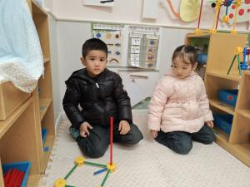 | 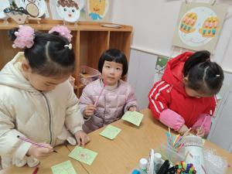 | 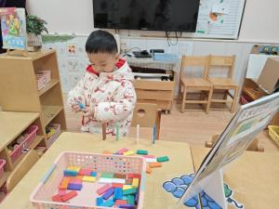 | 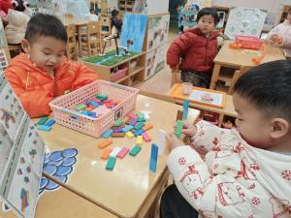
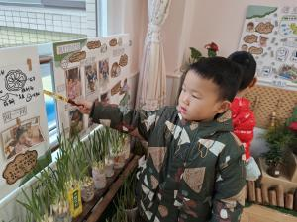 | 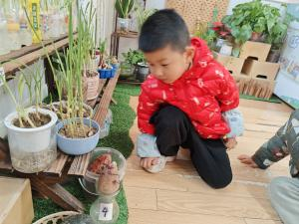 | 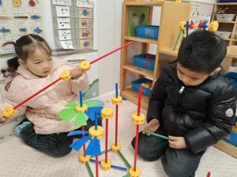 | 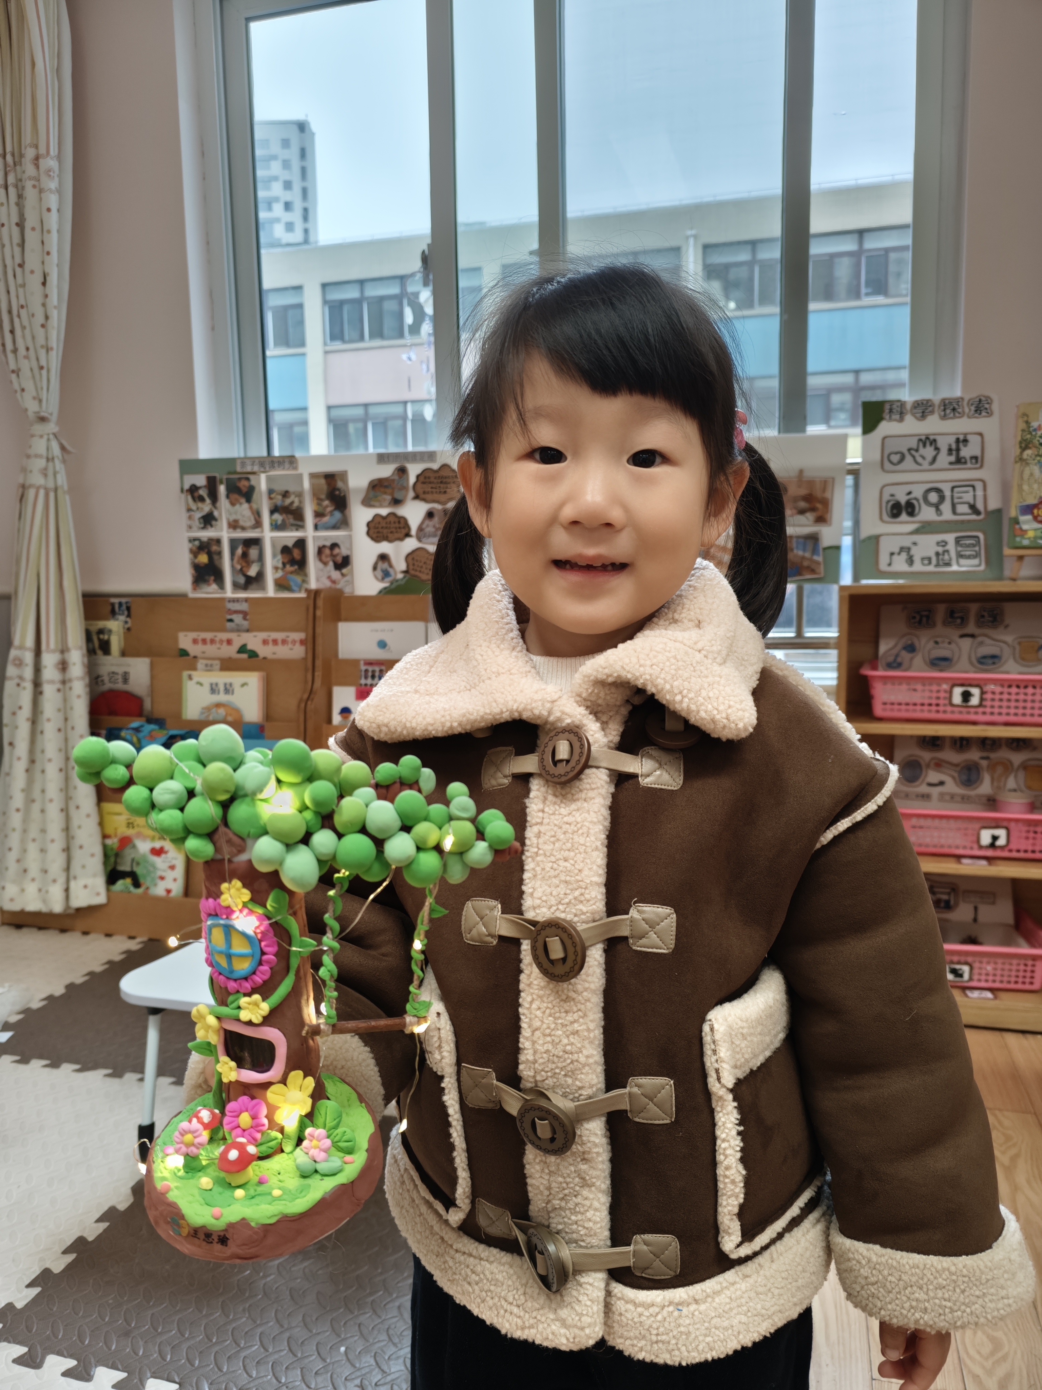

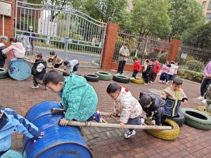 | 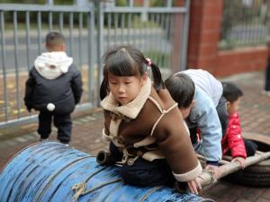 | 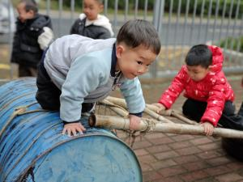 | 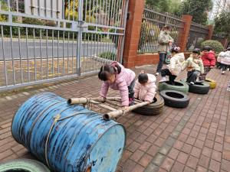
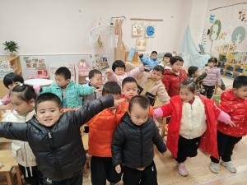 | 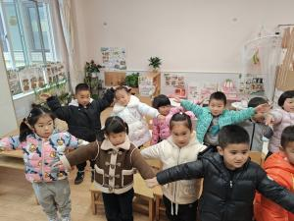 | 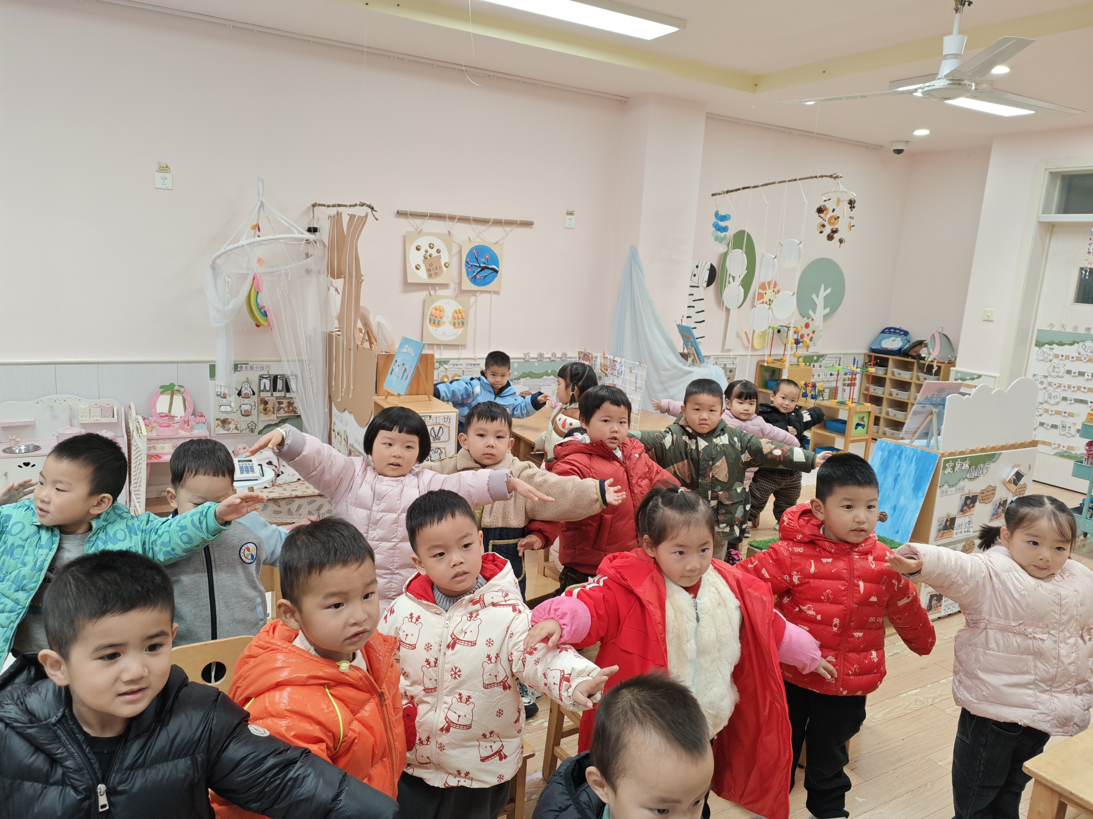 | 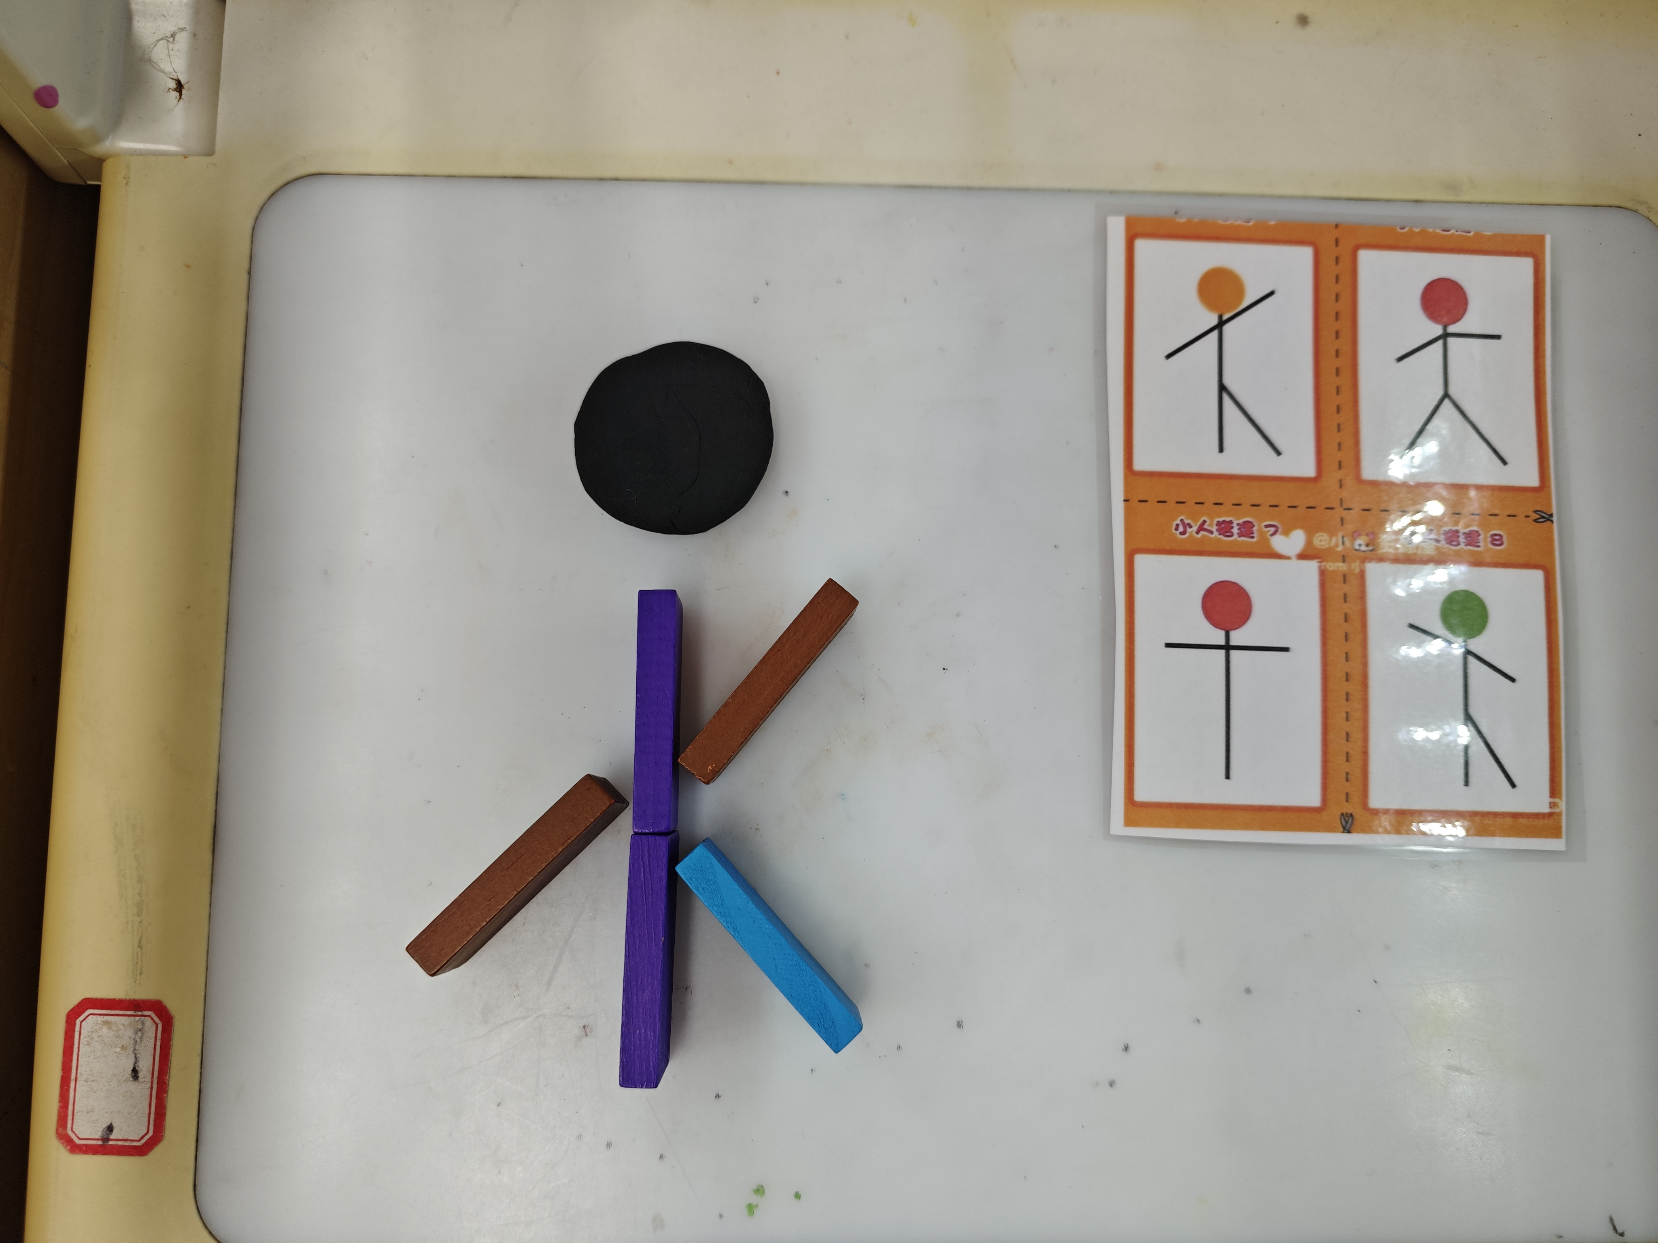

二、集体活动
今天集体活动：语言《聪聪找耳朵》，这是一节语言活动，引导幼儿在故事中懂得要听爸爸妈妈、爷爷奶奶的话，做个遵守规则、说话算话的好孩子。其中阮钦禾、陈泽鑫、仲天宸、李子姝、吴锐、黄绾一、曹云汐、张子安、王思瑜、张子曾、周辰宇、顾玥、许一诺、何姝缘、李永澄、姚景珩、李梓宸、龚铭恩、苏梓渊、王辰宇、李与梵、黄一蘅小朋友能主动参与活动，积极回答问题。在理解了聪聪为什么没有耳朵后，开始学习做一个听话的好孩子，知道要懂得积极做好各项事情，学习做一个能干的好宝贝。
三、点心、午餐
饭、菜、汤全部吃完的小朋友有：阮钦禾、陈泽鑫、仲天宸、李子姝、吴锐、黄绾一、曹云汐、张子安、王思瑜、张子曾、周辰宇、顾玥、许一诺、何姝缘、李永澄、姚景珩、李梓宸、龚铭恩、苏梓渊、王辰宇、李与梵，个别幼儿有点挑食，特别大白菜和鱼，个别幼儿没有吃完。希望下次宝贝们能多多尝试吃新鲜的荤菜、蔬菜、水果，养成不挑食的好习惯；注意吃饭的时候小朋友需要多多注意小手拿勺的方法，吃饭时候细嚼慢咽、安静进餐，一口饭、一口菜，细嚼慢咽！（小手打枪右手拿勺、左手扶碗，小胸靠好桌子妈妈，小脚放放平，一口饭一口菜，告诉宝贝们需要细嚼慢咽哦！）
四、午睡
宝贝午睡的时候需要脱裤子睡觉了，能自己穿脱衣服的有：阮钦禾、陈泽鑫、李子姝、吴锐、黄绾一、曹云汐、张子安、王思瑜、张子曾、周辰宇、顾玥、许一诺、何姝缘、李永澄、姚景珩、李梓宸、龚铭恩、苏梓渊、王辰宇、李与梵等小朋友能自己脱裤子睡觉。阮钦禾、黄一蘅、李子姝、刘悠然、吴锐、黄绾一、曹云汐、王言澈、顾玥、何姝缘会自己的拉拉链。
五、家园配合
- 随着冬天的到来，幼儿要穿上厚外套，提醒宝贝早晚添加衣物，早晨来园的时间是8点10分——8点20分，尽量在8:20之前到园哦，自主早点开始喽。
- 提高幼儿的自理能力，家园合作，积极参与自主服务，能学着自己自己叠衣服、裤子，能脱衣服、挂衣服等。在活动中能积极参与自理能力活动，在生活中培养幼儿的动手能力。
- 引导幼儿用餐的时候能积极动手，不东张西望。个别幼儿能多多动手自己吃，在家在园多多保持一致的教育。

